Alajuela, 14 de febrero del 2019

Señores Poder Judicial
Departamento de Proveeduría Presente

REF: CONCURSO N°2019CD-000008-CJCM
Apertura: jueves 14 de febrero del 2019
Reactivos para inmunoensayo – Sección Toxicología - Hora: 10:00 hrs

Estimados señores:

El suscrito Sr. Gerardo Vargas Loría, mayor, casado, vecino de Alajuela, con cédula de identidad 2-375-664, en calidad de Representante Legal de VARMEDICAL S.A, sociedad inscrita en el Registro Público Sección Mercantil, el Tomo 2013, Asiento 8160, con domicilio en Alajuela, 500 metros este de la escuela Tuetal Norte, Alajuela, somete a su consideración la siguiente oferta en plaza para la Compra Directa en mención, como a continuación se detalla:

Ítem | Cantidad | Descripción | Precio Unitario | Precio Total
1 | 12 | MULTI 10/3 DRUG. ANFETAMINA, BENZODIAZEPINA, COCAINA, EXTASIS, MORFINA, METADONA, CLORHIDRATO DE FENCICLIDINA, OPIACEOS, ANTIDEPRESIVOS TRICICLICOS, MARIHUANA. PRESENTACIÓN: 30 TEST. MARCA: DIALAB. PAÍS DE ORIGEN: AUSTRIA. CÓDIGO: Z06103CE. | ₡2.940,00 | ₡882.000,00
 |  |  | TOTAL | ₡882.000,00

Requiere exoneración de impuestos de nacionalización

Marque con una X: Si ( ) No (X)

CUADRO DE DESGLOSE DE PRECIOS

Costo de Producción | 60%
Costo Administrativo | 30%
Utilidad | 10%

PRECIO TOTAL DE LA OFERTA: ₡882.000,00 (OCHOCIENTOS OCHENTA Y DOS MIL COLONES EXACTOS)

PRECIOS FIRMES Y DEFINITIVOS LIBRES DE TODA VARIACION. ESTOS PRECIOS DEBEN ENTENDERSE NETOS Y LIBRES DE CUALQUIER TIPO DE IMPUESTOS.
VALIDEZ DE LA OFERTA: 25 días hábiles a partir de la fecha de apertura del concurso.

LUGAR DE ENTREGA: Sección de Toxicología, ubicada en la Ciudad Judicial en San Joaquín de flores, Heredia.

FECHA DE ENTREGA: Máximo 3 días hábiles después de recibido el pedido, sea vía fax, correo electrónico lo que ocurra primero.
FORMA DE PAGO: La usual de la Institución. Nos encontramos inscritos en el SINPE, modalidad de pago a través de transferencia de fondos a la cuenta corriente o de ahorros.
GARANTIA: Garantizamos los producto contra defectos de fabricación por 12 meses a partir de su ingreso a la bodega de proveeduría siempre y cuando el producto haya sido utilizado en forma adecuada.

Nombre del o la oferente | Var Medical S.A
Cédula jurídica/cédula física | 3-101-665823
Nombre del o la representante legal | Gerardo Vargas Loría
Número de teléfono | 4000-1230
Correo electrónico | info@varmedical.com
Medio oficial de notificación | info@varmedical.com
Número de fax | 2430-2683
Nombre de la persona encargada del procedimiento | Ivannia Vargas Araya
Número de teléfono de la persona encargada del procedimiento | 4000-1230. Ext.2020
Dirección exacta de la empresa | 500 este de la Escuela de Tuetal Norte, Alajuela Costa Rica.

CONDICIONES ESPECIALES

Declaro bajo juramento:

- Que mi representada (en caso de persona jurídica o física) se encuentra al día en el pago de impuestos municipales, de conformidad con el artículo 65 del Reglamento a la Ley de Contratación Administrativa.
- Que mi representada (en caso de persona jurídica o física) no está afecta por causal de prohibición para contratar con el Estado y sus Instituciones según lo indicado en el art. 22 y 22 BIS de la Ley de Contratación Administrativa.
- Que mi representada (en caso de persona jurídica o física) no se encuentra inhabilitada para contratar con el sector público de conformidad con el artículo 100 y 100 BIS de la Ley de Contratación Administrativa.
- Que las personas que ocupan cargos directivos o gerenciales, representantes, apoderados o apoderadas y los y las accionistas de esta empresa no se encuentran afectos

por las incompatibilidades que indica el art. 18 de la “Ley Contra la
Corrupción y el Enriquecimiento ilícito en la función Pública”.

Declaro que mi representada cuenta con la suficiente solvencia económica para atender y soportar el negocio que oferta en caso de resultar adjudicatario.
- Declaro que acepto y cumpliré fielmente con las condiciones, requerimientos, especificaciones y requisitos técnicos de esta contratación.
- Que el personal propuesto para la realización del proyecto no tiene ningún asunto judicial en trámite en los despachos en los que está realizando las labores de los trabajos que se estarán contratando.

Atentamente,

GERARDO ALBERTO VARGAS LORIA (FIRMA)
Firmado digitalmente por GERARDO ALBERTO VARGAS LORIA (FIRMA) Fecha: 2019.02.14
09:55:19 -06'00'

MBA. Gerardo Vargas Loría Cédula: 2-375-664 Representante Legal

DOCUMENTOS DE LA EMPRESA

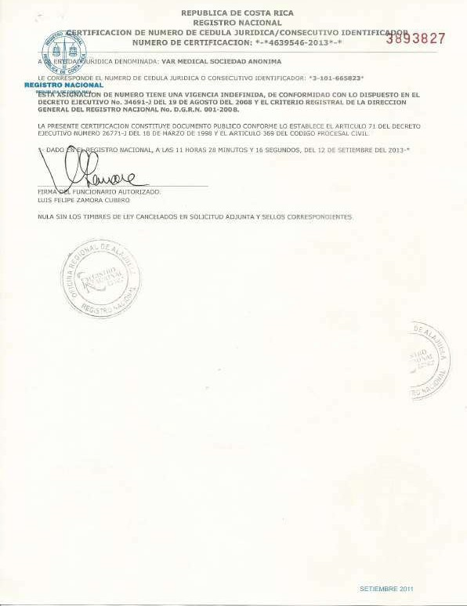

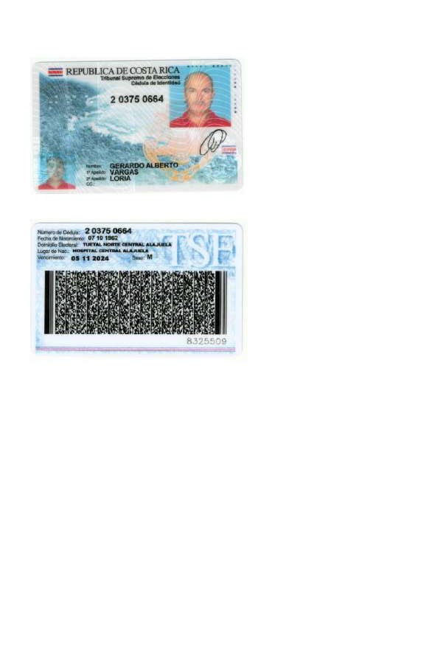

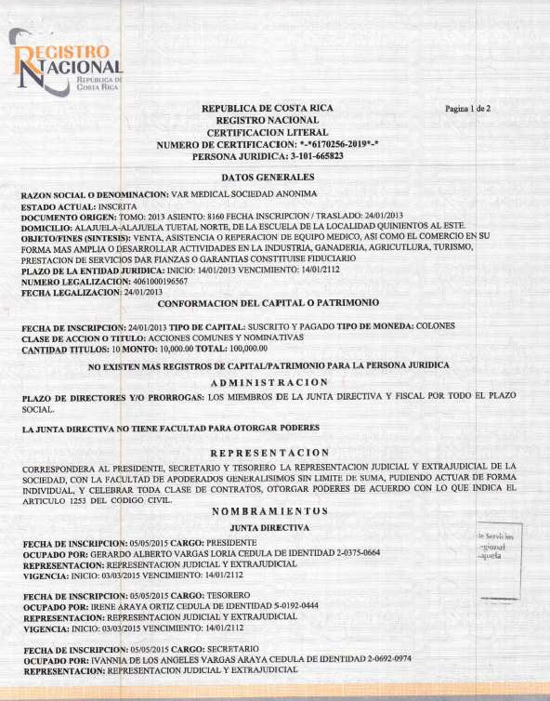

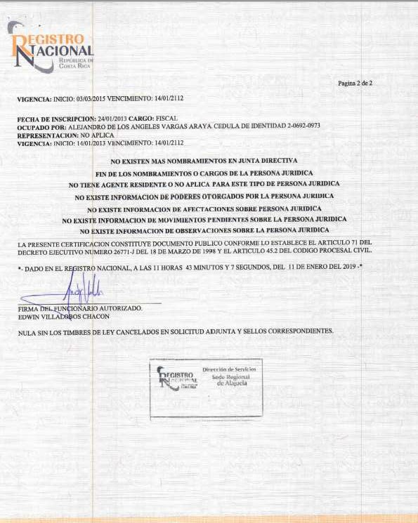

DOCUMENTOS técnicos

"DIAQUICK" Paneles multidrogas para muestras de orina humana

Multi-3 Drug Panel BZO, COC, MOP
- REF Z06576CE Cont.: 30 paneles empacados individualmente (30x REF Z06576B)
- REF Z06576B Cont.: 1 panel empacados individualmente
Multi-3/1 Drug Panel BUP, MOP, MTD
- REF Z09577CE Cont.: 30 paneles empacados individualmente (30x REF Z06577B)
- REF Z09577B Cont.: 1 panel empacados individualmente
Multi-4 Drug Panel AMP, COC, MOP, THC
- REF Z02575CE Cont.: 30 paneles empacados individualmente (30x REF Z02575B)
- REF Z02575B Cont.: 1 panel empacados individualmente
Multi-5 Drug Panel BZO, COC, MET, MOP, THC
- REF Z05236CE Cont.: 30 paneles empacados individualmente (30x REF Z05236B)
- REF Z05236B Cont.: 1 panel empacados individualmente
Multi-5/3 Drug Panel AMP, COC, MET, MOP, THC
- REF Z06502CE Cont 30 paneles empacados individualmente (30x REF Z06502B)
- REF Z06502B Cont.: 1 panel empacados individualmente
Multi-5/4 Drug Panel AMP, COC, MDMA, MOP, THC
- REF Z11504CE Cont.: 30 paneles empacados individualmente (30x REF Z11504B)
- REF Z11504B Cont.: 1 panel empacados individualmente
Multi-5/6 Drug Panel AMP, BZO, COC, MOP, THC
- REF Z06506CE Cont.: 30 paneles empacados individualmente (30x REF Z06506B)
- REF Z06506B Cont.: 1 panel empacados individualmente
Multi-6 Drug Panel BZO, COC, MET, MOP, MTD, THC
- REF Z98907CE Cont.: 30 paneles empacados individualmente (30x REF Z98907B)
- REF Z98907B Cont.: 1 panel empacados individualmente
Multi-6/1 Drug Panel AMP, BZO, COC, MET, MOP, THC
- REF Z03220CE Cont.: 30 paneles empacados individualmente (30x REF Z03220B)
- REF Z03220B Cont.: 1 panel empacados individualmente
Multi-6/3 Drug Panel BUP, BZO, COC, MTD, OPI, THC
- REF Z08930CE Cont.: 30 paneles empacados individualmente (30x REF Z08930B)
- REF Z08930B Cont.: 1 panel empacados individualmente
Multi-6/4 Drug Panel AMP, BUP, BZO, MET, MOP, THC
- REF Z08940CE Cont.: 30 paneles empacados individualmente (30x REF Z08940B)
- REF Z08940B Cont.: 1 panel empacados individualmente
Multi-6/6 Drug Panel BUP, COC, MET, MOP, MTD, THC
- REF Z13960CE Cont.: 30 paneles empacados individualmente (30x REF Z13960B)
- REF Z13960B Cont.: 1 panel empacados individualmente
Multi-6/7 Drug Panel BUP, BZO, COC, MOP, MTD, THC
- REF Z09970CE Cont.: 30 paneles empacados individualmente (30x REF Z09970B)
- REF Z09970B Cont.: 1 panel empacados individualmente
Multi-6/10 Drug Panel AMP, BZO, COC, MOP, MTD, THC
- REF Z11911CE Cont.: 30 paneles empacados individualmente (30x REF Z11911B)
- REF Z11911B Cont.: 1 panel empacados individualmente
Multi-7 Drug Panel AMP, BUP, BZO, COC, MTD, MOP, THC
- REF Z12730CE Cont.: 30 paneles empacados individualmente (30x REF Z12730B)
- REF Z12730B Cont.: 1 panel empacados individualmente
Multi-10 Drug Panel AMP, BAR, BZO, COC, MDMA, MET, MOP, MTD, TCA, THC
- REF Z06230CE Cont.: 30 paneles empacados individualmente (30x REF Z04230B)
- REF Z04231CE Cont.: 10 paneles empacados individualmente (10x REF Z04230B)
- REF Z04230B Cont.: 1 panel, individually packed
Multi-10/1 Drug Panel AMP, BAR, BZO, BUP, COC, MDMA, MET, MOP, MTD, THC
- REF Z06235CE Cont.: 30 paneles empacados individualmente (30x REF Z05235B)
- REF Z06236CE Cont.: 10 paneles empacados individualmente (10x REF Z05235B)

- REF Z05235B Cont.: 1 panel empacados individualmente
Multi-10/2 Drug Panel AMP, BAR, BZO, COC, MDMA, MOP, MTD, OPI, TCA, THC
- REF Z06102CE Cont.: 30 paneles empacados individualmente (30x REF Z06102B)
- REF Z06102B Cont.: 1 panel empacados individualmente
Multi-10/3 Drug Panel AMP, BZO, COC, MDMA, MOP, MTD, OPI, PCP, TCA, THC
- REF Z06103CE Cont.: 30 paneles empacados individualmente (30x REF Z06103B)
- REF Z06103B Cont.: 1 panel empacados individualmente
Multi-10/4 Drug Panel AMP, BAR, BUP, BZO, COC, MDMA, MET, MTD, OPI, THC
- REF Z06104CE Cont.: 30 paneles empacados individualmente (30x REF Z06104B)
- REF Z06104B Cont.: 1 panel empacados individualmente
Multi-10/5 Drug Panel AMP, BAR, BZO, BUP, COC, MET, MOP, MTD, TCA, THC
- REF Z06105CE Cont.: 30 paneles empacados individualmente (30x REF Z06105B)
- REF Z06105B Cont.: 1 panel empacados individualmente
Multi-10/6 Drug Panel AMP, BAR, BZO, COC, MET, MOP, MTD, PCP, TCA, THC
- REF Z06106CE Cont.: 30 paneles empacados individualmente (30x REF Z06106B)
- REF Z06106B Cont.: 1 panel empacados individualmente
Multi-10/7 Drug Panel AMP, BAR, BZO, COC, MET, MTD, OPI, PCP, TCA, THC
- REF Z06107CE Cont.: 30 paneles empacados individualmente (30x REF Z06107B)
- REF Z06107B Cont.: 1 panel empacados individualmente

Todos los productos contienen un prospecto!
Sólo para uso diagnóstico in vitro. Para uso exclusivo de profesionales médicos. Para diagnóstico y monitoreo terapéutico solamente.

USO PREVISTO
Los paneles multidrogas "DIAQUICK" (orina) son inmunoensayo rápidos de cromatografía de flujo lateral para la detección simultánea y cualitativa de los siguientes medicamentos y sus metabolitos:

Parámetro | Calibrador corto | Sustancia | Cortar
Anfetamina | AMP | d-Anfetamina | 1,000 ng / mL
Barbitúricos | BAR | Secobarbital | 300 ng / mL
Buprenorfina | BZO | Benzodiazepinas BZO Oxazepam | 300 ng / ml
Cocaína | COC | Benzoilecgonina | 300 ng / ml
Éxtasis | MDMA | d, l Metilendioximetanfetamina | 500 ng / ml
Methamphetamine | MET | d-Metanfetamin | 1,000 ng / mL
Methadone | MTD | Methadone | 300 ng / ml
Opiáceos, morfina, heroína | MOP | Morfina | 300 ng / ml
Opiáceos, morfina, heroína | OPI | morfina | 2.000 ng / ml
Phencyclidine | PCP | Phencyclidine | 25 ng / mL
Antidepresivos tricíclicos | TCA | Nortriptilina | 1,000 ng / mL
Marihuana / Cannabis | THC | 11-nor-Δ9-THC-9-COOH | 50 ng / mL

Esta prueba detectará otros compuestos relacionados, consulte la tabla de
especificidad analítica en este inserto Este ensayo proporciona solo un resultado preliminar de prueba analítica. Un más específico se debe usar un método químico alternativo para obtener un resultado analítico confirmado. Gas la cromatografía / espectrometría de masas (GC / MS) es el método de confirmación preferido. Clínico la consideración y el juicio profesional se deben aplicar a cualquier resultado de la prueba de drogas de abuso, particularmente cuando se obtienen resultados positivos preliminares. Sólo para uso diagnóstico in vitro.

PRINCIPIO DE PRUEBA

Los paneles multidrogas "DIAQUICK" (orina) son inmunoensayos basados en el principio de vinculante competitivo. Los medicamentos que pueden estar presentes en el espécimen de orina compiten contra su conjugado de fármaco respectivo para sitios de unión en su anticuerpo específico. Durante la prueba, un
La muestra de orina migra hacia arriba por acción capilar. Un medicamento, si está presente en la muestra de orina debajo de su concentración de corte, no saturará los sitios de unión de su anticuerpo específico cubierto con las partículas. Las partículas recubiertas de anticuerpo serán capturadas por el inmovilizado conjugado de drogas y una línea de color visible se mostrará en la región de la línea de prueba de la tira de droga específica. La línea de color no se formará en la región de la línea de prueba si el nivel del medicamento es por encima de su concentración de corte, ya que saturará todos los sitios de unión del anticuerpo cubierto con las partículas. Una muestra de orina positiva a un fármaco no generará una línea coloreada en el región específica de la línea de prueba de la tira debido a la competencia de drogas, mientras que una orina negativa para el fármaco una muestra o una muestra que contenga una concentración de fármaco inferior al límite generará línea en la región de la línea de prueba. Para servir como un control de procedimiento, siempre aparecerá una línea de color en la región de la línea de control que indica que se ha agregado el volumen apropiado de la muestra y mecha de la membrana ha ocurrido.

ADVERTENCIAS Y PRECAUCIONES

  - Para uso médico y otro diagnóstico in vitro solamente. No utilizar después de la fecha de caducidad.
  - El panel de prueba debe permanecer en la bolsa sellada hasta su uso.
  - Todas las muestras deben considerarse potencialmente peligrosas y manejadas de la misma manera como un agente infeccioso.
- Los paneles de prueba usados deben descartarse de acuerdo con las reglamentaciones federales, estatales y locales.

REACTIVOS

Cada línea de prueba contiene anticuerpos monoclonales de ratón antidrogas y la proteína de fármaco correspondiente conjugados. La línea de control contiene anticuerpos policlonales anti-IgG de conejo de cabra y IgG de conejo.

ALMACENAMIENTO

Los paneles multidrogas "DIAQUICK" pueden almacenarse refrigerados a temperatura ambiente (2-30 ° C). El panel de prueba es estable a través de la fecha de caducidad impresa en la bolsa sellada. El panel de prueba debe permanecer en la bolsa sellada hasta su uso. NO CONGELAR. No usar más allá la fecha de expiración.

RECOLECCIÓN Y PREPARACIÓN DE MUESTRAS

La orina debe recogerse en un recipiente limpio y seco. La orina recolectada en cualquier momento del día puede ser utilizado. Las muestras de orina que presenten precipitaciones visibles se deben centrifugar, se filtró o se dejó sedimentar para obtener una muestra transparente para la prueba. Las muestras de orina pueden ser almacenado a 2-8 ° C durante hasta 48 h antes de la prueba. Para un almacenamiento prolongado, las muestras pueden ser congeladas y almacenadas debajo de -20 °
- Las muestras congeladas deben descongelarse y mezclarse antes pruebas.

PROCEDIMIENTO DE ENSAYO

Permite que el panel de prueba, la muestra de orina y / o los controles se equilibren a la temperatura ambiente (15-30 ° C) antes de la prueba.

  - Retire el panel de prueba de la bolsa sellada y úselo lo antes posible.
  - Quitar la tapa protectora tapada en el panel de prueba. Con flechas apuntando hacia la orina espécimen, sumerja el panel de prueba verticalmente en la muestra de orina por 10-15 segundos. No permitir la muestra de orina para tocar el cassette de plástico cuando se sumerge el dispositivo de prueba en la orina muestra. Evitar la inmersión del cassette más profundo que la marca indicado con las flechas en el dispositivo y evitar cualquier contacto directo de la muestra con la región de prueba.
  - Vuelva a colocar la tapa protectora el panel de prueba. Coloque el panel de prueba en una superficie plana no absorbente, inicie el temporizador y espere a que aparezcan las líneas rojas. Lea los resultados a los 5 minutos. No interpretes los resultados después de 10 minutos.

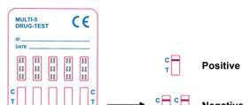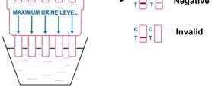

INTERPRETACIÓN DE RESULTADOS

NEGATIVO: Una línea de color en la región de control (C) y una línea de color en la línea de prueba la región (T) para un fármaco específico indica un resultado negativo. Esto indica que el medicamento la concentración en la muestra de orina está por debajo del nivel de corte designado para ese específico droga.
* NOTA: El tono de color en la región de prueba (T) puede variar, pero se debe considerar negativo siempre que haya una línea rosa tenue.

POSITIVO: una línea coloreada en la región de la línea de control (C) pero no
hay línea en la región de la línea de prueba (T) para un medicamento específico indica un resultado positivo. Esto indica que la concentración de drogas en la muestra de orina excede el nivel de corte designado.

NO VÁLIDO: la línea de control no aparece. Volumen de muestra insuficiente o procedimiento incorrecto las técnicas son las razones más probables para la falla de la línea de control. Revise el procedimiento y repita la prueba usando un nuevo panel de prueba. Si el problema persiste, deje de usar el lote inmediatamente y contacte a su distribuidor local.

CONTROL DE CALIDAD

Se incluye un control de procedimiento en la prueba. Una línea roja que aparece en la región de control (C) es considerado un control de procedimiento interno. Confirma un volumen de muestra suficiente, adecuado mecha de la membrana y la técnica de procedimiento correcta. Los estándares de control no se suministran con este kit; sin embargo, se recomienda que los controles positivos y negativos se prueben como buena práctica de laboratorio para confirmar el procedimiento de prueba y verificar el rendimiento de la prueba adecuada.

LIMITACIONES

- Los paneles multidrogas "DIAQUICK" (orina) proporcionan solo un resultado analítico preliminar. Se debe usar un método químico más específico para obtener un resultado confirmado. Cromatografía de gases/la espectrometría de masas (GC / MS) es el método de confirmación preferido.
- Es posible que errores técnicos o de procedimiento, así como otras sustancias interferentes en la muestra de orina puede causar resultados erróneos.
- Adultentes, como agentes blanqueadores en muestras de orina pueden producir errores resultados independientemente del método analítico utilizado. Si se sospecha adulteración, la prueba debe repetirse con otra muestra de orina.
- Un resultado positivo indica la presencia del medicamento o sus metabolitos, pero no indica el nivel de intoxicación, vía de administración o concentración en la orina.
- Un resultado negativo puede no necesariamente indicar orina libre de drogas. Los resultados negativos pueden ser obtenido si un medicamento está presente pero por debajo del nivel de corte de la prueba.
- Los paneles multidrogas "DIAQUICK" (orina) no distinguen entre las drogas de abuso y ciertos medicamentos.
- Se puede obtener un resultado positivo de ciertos alimentos o suplementos alimenticios.

CARACTERÍSTICAS DE PRESENTACIÓN

EXACTITUD

Se realizó una comparación lado a lado utilizando los paneles multidrogas "DIAQUICK" (orina) y pruebas rápidas de drogas disponibles comercialmente. La prueba se realizó en aproximadamente 250 especímenes. Presuntos resultados positivos fueron confirmados por GC / MS.

SENSIBILIDAD ANALÍTICA

Un grupo de orina libre de drogas fue adicionado con drogas a las concentraciones a ± 50% de corte y ± 25% de corte.

REACTIVIDAD CRUZADA

Se realizó un estudio para determinar la reactividad cruzada de la prueba con compuestos en cualquiera orina libre de drogas o droga positiva. Los siguientes compuestos no mostraron una reactividad cruzada cuando se probó con los paneles multidrogas "DIAQUICK" (orina) a una concentración de 100 μg / ml.

REFERENCIAS

- Hawks RL, CN Chiang. Pruebas de orina para drogas de abuso. Instituto Nacional para el Abuso de Drogas
(NIDA), Research Monograph 73, 1986.
- Tietz NW. Libro de texto de química clínica. W.B. Saunders Company. 1986; 1735.
- Stewart DJ, Inaba T, Lucassen M, Kalow W. Clin. Pharmacol. El r. Abril de 1979; 25 ed: 464, 264-8.
- Ambre J. J. Anal. Toxicol.1985; 9: 241.
- Winger, Gail, Un Manual de Abuso de Drogas y Alcohol, Tercera Edición, Oxford Press, 1992, página 146.
- Robert DeCresce. Pruebas de drogas en el lugar de trabajo, 1989 página 114.
- Vidrio, IB. El Manual Internacional de Comportamiento de Adicción. Routledge Publishing, New York, NY. 1991; 216
- B. Cody, J.T., "Adulteración de muestras en el análisis de orina de drogas. Ciencia forense Rev., 1990, 2:63.
9. C. Tsai, S.C. et.al., J. Anal. Toxicol. 1998; 22 (6): 474
- Baselt RC. Disposición de medicamentos tóxicos y productos químicos en el hombre. 6ª Ed. Publicación Biomédica,
Foster City, CA 2002.
- Hardman JG, Limbird LE. Goodman y Gilman's: la base farmacológica para la terapéutica. 10ma Edición. McGraw Hill Medical Publishing, 2001; 208-209.

